《空魔重现》

标签：第一空性法             2015_05_29

作者：依果

原野(1037539657) 18:16:53

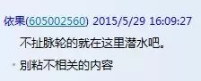  
一切言行咋会和脉轮没关系呢,

原野(1037539657) 18:17:34   
都没关系修脉轮有用吗?  
  
原野(1037539657) 18:18:54   
一个人说几句话就代表脉轮通的层次  
  
依果(605002560) 18:27:28   
又犯老毛病了。  
耍小聪明。  
反正早晚得死，现在趁早死吧。  
反正吃饭也得拉，你直接吃屎好了。  
  
依果(605002560) 18:35:07   
说，这里是音乐群，只谈音乐。  
你跳出来说，舞蹈也是艺术，为何不能谈？  
天下就你聪明？  
  
依果(605002560) 18:36:08   
@原野 的这点小聪明，和修行没有点毛关系  
  
依果(605002560) 18:38:05   
不想再啰嗦第二遍   
  
依果(605002560) 18:40:05   
这里现在7个群，各行其职业，如果认为，都是封印群，那就大错特错了  
  
依果(605002560) 18:44:37   
就如7个脉轮，协调运作，才是小宇宙。  
每个都是空性存在  
本性无二  
  
依果(605002560) 18:46:48   
同理  
看不到神性脉轮，问题在于自己。  
  
依果(605002560) 18:47:48   
可以以一个脉轮或群见性，决不可以以见性为相，统一妙有，堕入空魔。  
  
依果(605002560) 18:49:12  
看不到7个群的和谐系统，也是自己的问题。  
  
依果(605002560) 19:14:50   
嗯，不要认为是在和谁过不去，那频率也就太不靠谱了。  
  
原野(1037539657) 19:46:11

赞果对原错,果佛原魔.  
  
阳云(931111875) 19:47:28   
心思分别，自找没趣  
  
原野(1037539657) 19:48:21   
果不是讲了吗,人不可能没分别,没想法  
  
依果(605002560) 19:50:15   
空魔也是本性化现的http://cnc.qzs.qq.com/qzone/em/e113.gif 夸你呢。  
  
依果(605002560) 19:50:19   
啥对错？2http://cnc.qzs.qq.com/qzone/em/e113.gif   
  
依果(605002560) 19:50:19   
你只是有第一空性的意识，离空魔还是很有距离的http://cnc.qzs.qq.com/qzone/em/e104.gif   
  
依果(605002560) 19:51:04   
说你魔，是因为你认为你的境界很正确，别人也有第一空性的意识，只是人家知道，这只是过程，不会执着。  
这是你和别人本质的区别。  
  
依果(605002560) 19:54:00   
认啦吧http://cnc.qzs.qq.com/qzone/em/e116.gif http://cnc.qzs.qq.com/qzone/em/e113.gif   
  
依果(605002560) 20:05:43   
聪明辨别加上一贯正确，造就了“空魔”。http://cnc.qzs.qq.com/qzone/em/e116.gif   
  
依果(605002560) 20:05:44   
智慧辨别加上正见加持，成就。http://cnc.qzs.qq.com/qzone/em/e113.gif   
  
依果(605002560) 19:54:00   
201

傻傻卜知道(1633514334) 3:20:47

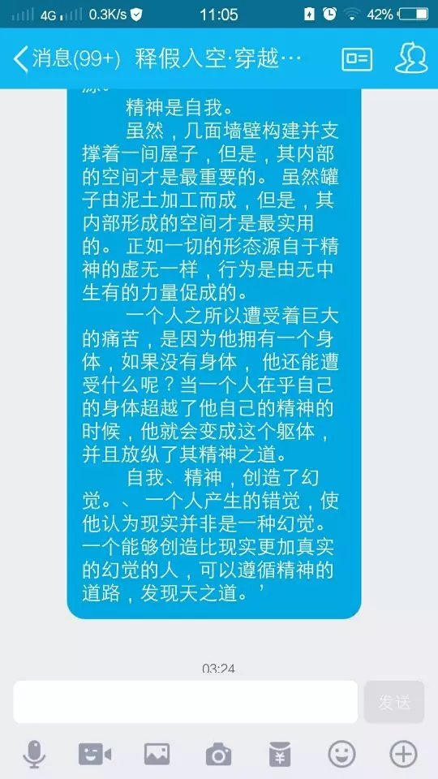

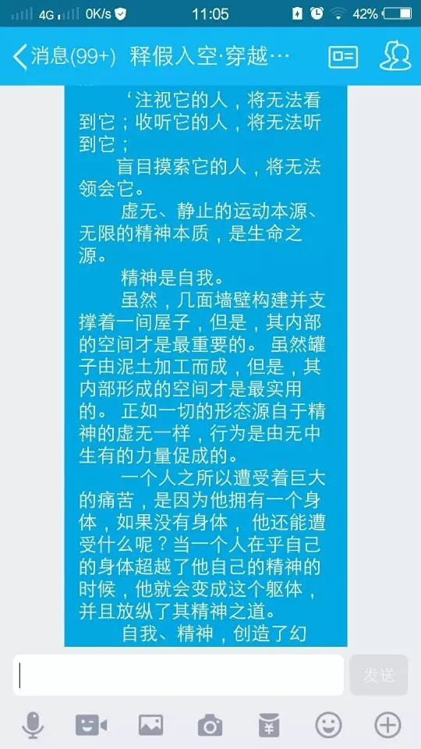

傻傻卜知道(1633514334) 3:24:17  
自我，精神，幻觉，一个人产生的错觉 使他认为现实并非是一种幻觉。一个能够创造比现实更加真实的幻觉的人，可以遵循精神的道路，发现天之道。  
  
傻傻卜知道(1633514334) 3:37:14  
这段文章和果师说的我们的生活一切是幻有程序的戏剧一样，我们执着戏剧成为戏剧内容的体验者而不知不觉，当你发现你的生活是戏剧般的幻有，没有一个真实存在的你和世界万物和生活程序，你就会发现一切是幻觉，是你的心和精神意识幻化的，是你使“它”成为现实和真实的，然后执着在这个虚幻的你创造出的虚幻世界，轮回万世，当你发现这些真相后，你就会领悟到一切无我，无实体，无实景，无现实，这些都是幻有泡影，你就会证悟到空性，在空性无我，真实心在无我空性中能幻化一切亦能终结一切有为创造的虚幻。

傻傻卜知道(1633514334) 3:38:05  
不过那段文章有点空魔像  
  
依果(605002560) 11:17:33  
@傻傻卜知道   
老子得道，得的就是201的0，即生命法身的一点迷端。  
  
依果(605002560) 11:18:04  
不过那段文章有点空魔像  
@傻傻卜知道   
你说的对。  
  
依果(605002560) 11:25:44  
真正的解脱是201的1,即当下解脱，不用躲到山里或者寻死才能解脱  
  
傻傻卜知道(1633514334) 11:27:31  
哈哈，果然如此  
  
  
  
  
  
  
  
傻傻卜知道(1633514334) 3:24:17  
自我，精神，幻觉，一个人产生的错觉 使他认为现实并非是一种幻觉。一个能够创造比现实更加真实的幻觉的人，可以遵循精神的道路，发现天之道。  
  
傻傻卜知道(1633514334) 3:37:14  
这段文章和果师说的我们的生活一切是幻有程序的戏剧一样，我们执着戏剧成为戏剧内容的体验者而不知不觉，当你发现你的生活是戏剧般的幻有，没有一个真实存在的你和世界万物和生活程序，你就会发现一切是幻觉，是你的心和精神意识幻化的，是你使“它”成为现实和真实的，然后执着在这个虚幻的你创造出的虚幻世界，轮回万世，当你发现这些真相后，你就会领悟到一切无我，无实体，无实景，无现实，这些都是幻有泡影，你就会证悟到空性，在空性无我，真实心在无我空性中能幻化一切亦能终结一切有为创造的虚幻。  
傻傻卜知道(1633514334) 3:38:05  
不过那段文章有点空魔像  
  
依果(605002560) 11:17:33  
@傻傻卜知道   
老子得道，得的就是201的0，即生命法身的一点迷端。  
  
依果(605002560) 11:18:04  
不过那段文章有点空魔像  
@傻傻卜知道   
你说的对。  
  
依果(605002560) 11:25:44  
真正的解脱是201的1,即当下解脱，不用躲到山里或者寻死才能解脱  
  
傻傻卜知道(1633514334) 11:27:31  
哈哈，果然如此